Консультация для родителей

«Безопасность на воде в летний период»

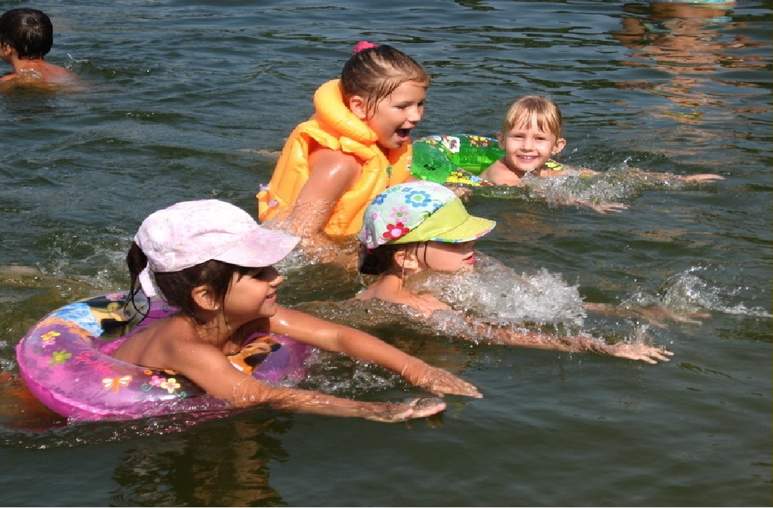

Безопасность жизни детей на водоемах во многих случаях зависит

ТОЛЬКО ОТ ВАС!

У маленьких детей обычно отсутствует природный страх перед водой и поэтому они смело лезут в нее, совершенно не осознавая грозящие им опасности. Дошкольники часто не способны адекватно оценить уровень угрозы, а значит, основная задача по обеспечению их безопасности на воде ложится на родителей.

Малыши малышами, а взрослый должен неусыпно контролировать процесс купания детей, тем более дошкольного возраста.

Правила безопасности на воде — купание в открытых водоемах

Для плавания используйте лишь круги и жилеты, предназначенные для применения в открытых водоемах.

 Всегда будьте возле ребенка, который в воде. Не отводите от него взгляда. Дошкольник может за секунду уйти под воду и захлебнуться.

Старайтесь не брать дошкольников кататься на лодках, водных велосипедах и других плавательных средствах, это может быть опасно. Но даже если и берете малыша, всегда надевайте на него еще на берегу спасательный жилет.

Плавайте в специально отведенных местах с чистым проверенным дном, и где есть спасатель и медицинский пункт.

Всегда будьте возле малышей.

Общие правила безопасности родителям при купании дошкольников

• Всегда объясняйте детям правила поведения на воде и не подавайте им дурной пример.

• Никогда не ведите детей купаться в нетрезвом состоянии.

• Контролируйте эмоциональное состояние дошкольника, чтобы заигравшись, он не нахлебался воды.

• Если ваш дошкольник уже хорошо плавает и ныряет, то не позволяйте ему нырять в местах, где глубина меньше, чем 2,5 метра.

Не разрешайте дошкольникам плавать в одиночку, всегда находитесь на расстоянии до метра от них и подстраховывайте малышей рукой, даже если ребенок плывет с надувным кругом или жилетом.

• Не купайтесь с детьми в местах, где это запрещено.

• Не заплывайте за буйки, не прыгайте в воду со скал или в местах с неизвестным дном.

• Для детей, которые плохо плавают, применяйте специальные средства безопасности.

• Нельзя ходить по краю причалов, пирсов, волнорезов и других мест, откуда можно упасть в воду.

Старайтесь держать ребенка в поле своего зрения, когда он находится в воде.